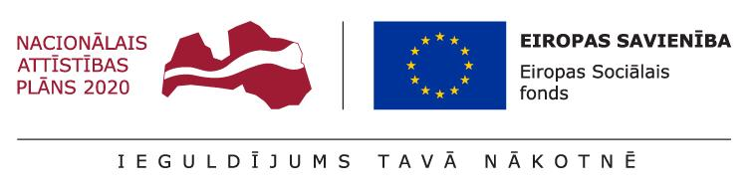
Informācija plašsaziņas līdzekļiem

2017. gada 27. marts

Brīvprātīgie līdzgaitnieki apmeklē Olaines cietuma Atkarīgo centru

Informāciju sagatavoja Inese Ūdre, Ieslodzījuma vietu pārvaldes ESF projekta koordinatore

Aizvadītajā sestdienā Olaines cietuma Atkarīgo centrā viesojās 6 brīvprātīgie līdzgaitnieki, kuri tikās ar centra klientiem, dalījās pieredzē un aicināja notiesātos iesaistīties līdzgaitniecībā.

Pasākuma mērķis bija veicināt brīvprātīgo izpratni par ieslodzījuma vietu specifiku un darbu tajās, kā arī informēt Atkarīgo centra klientus par līdzgaitnieku atbalstu.

“Atkarīgo centra klientiem ir būtiski saņemt atbalstu arī pēc programmu iziešanas un soda izciešanas termiņa beigām. Līdzgaitnieku atbalsta mērķis ir palīdzēt uzturēt un attīstīt iemaņas un sociālās prasmes, kuras klienti iegūst programmu laikā,” par ieguvumiem, iesaistoties līdzgaitniecībā, atklāj Olaines cietuma Atkarīgo centra priekšnieka vietnieks Valērijs Dombrovskis.

Brīvprātīgā Marta Sīle līdzgaitniekiem, kurus varētu atbaidīt cietuma sienas, iesaka mainīt stereotipus: “Līdz šim studiju ietvaros biju praksē Liepājas cietumā, bet, apmeklējot jaunās Olaines cietuma Atkarīgo centra telpas un iegūstot informāciju par centrā piedāvātajām ārstēšanās programmām, mans priekšstats par ieslodzījuma vietu pilnībā mainījās. Atkarīgo centrā bija iespēja arī satikt centra klientus. Puiši, kuri izcieš sodu atkārtoti, atzina, ka ir mēģinājuši dzīvot jaunu dzīvi, taču mēģinājumi bijuši neveiksmīgi un līdzgaitnieku atbalsts viņiem ir ļoti nepieciešams.”
Tikšanās starp brīvprātīgajiem līdzgaitniekiem un Olaines cietuma Atkarīgo centra klientiem tika organizēta ar VPD atbalstu Eiropas Sociālā fonda (ESF) projekta “Bijušo ieslodzīto integrācija sabiedrībā un darba tirgū” ietvaros.

Pieteikties brīvprātīgā līdzgaitnieka darbam var ikviens. Plašāka informācija par projektu un pieteikuma anketa ir atrodama VPD un Ieslodzījuma vietu pārvaldes (IeVP) tīmekļa vietnēs, kā arī Facebook lapā “Esi līdzgaitnieks jauniešiem”.

ESF projekta “Bijušo ieslodzīto integrācija sabiedrībā un darba tirgū” (identifikācijas Nr.9.1.2.0/16/I/001) ieviesējs, sadarbībā ar VPD un Nodarbinātības valsts aģentūru, ir IeVP. Projekta mērķis ir sniegt atbalstu esošajiem un bijušajiem ieslodzītajiem, sekmējot viņu integrāciju sabiedrībā un darba tirgū. Projekta aktivitātes 85 % apmērā finansē ESF, un 15 % ir valsts budžeta finansējums.
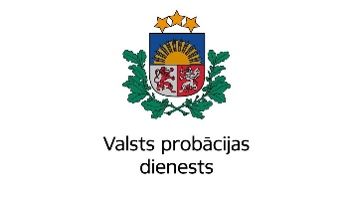

Projekta partneri:

Papildus informācija:
Inese Ūdre
Ieslodzījuma vietu pārvaldes
Eiropas Sociālā fonda projekta
“Bijušo ieslodzīto integrācija sabiedrībā un darba tirgū”
(ID Nr. 9.1.2.0/16/I/001)koordinatore
E-pasts: inese.udre@ievp.gov.lv
Tel.: 67290265

